Laboratoire de chimie 3
PREPARATION DES SOLUTIONS AQUEUSES ET LE TITRAGE
Cette expérience permettra de vous familiariser avec les notions de mole et de concentration molaire. La préparation de solutions aqueuses de molarité donnée, ainsi que leur dilution, seront traitées lors de ce laboratoire. De plus, les étudiants vont apprendre une méthode d’analyse, la titration.
La titration (ou titrage) est une méthode d’analyse quantitative chimique qui consiste à utiliser une solution de concentration connue (appelée titrant) afin de déterminer la concentration inconnue d’une autre solution (appelée espèce titrée) en faisant une réaction (p.ex. neutralisation acide-base).
Manipulations :

- A partir d'une solution d'acide chlorhydrique concentré (HCl 32% ; masse volumique ρ=1,16 g/ml) préparez 100 ml de la solution HCl avec la concentration molaire de 1 mol/l.

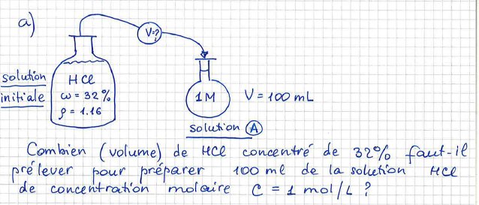

- A partir d'hydroxyde de sodium (NaOH) solide, préparez dans un ballon jaugé de 100 ml une solution aqueuse de NaOH (concentration 1 mol/l).

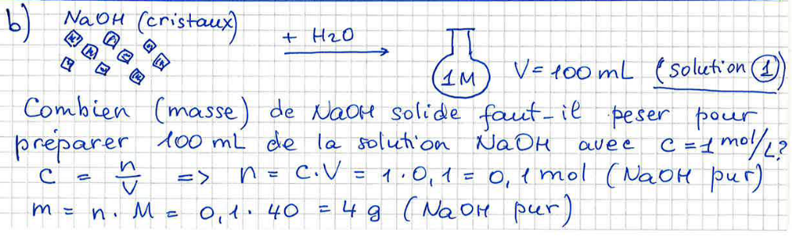

- A partir de cette dernière solution NaOH (solution 1) préparez dans des ballons jaugés de 50 ml des solutions 0.8 M, 0.5 M, 0.2 M et 0.1 M (M=mol/l). (Repérer clairement ces 5 solutions en les plaçant sur des papiers où vous noterez les concentrations respectives).
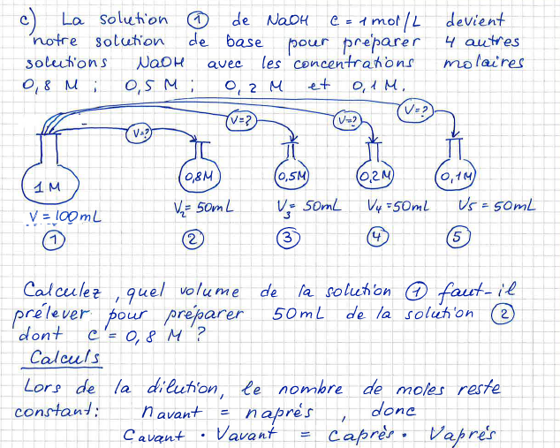

Solution No. | Volume solution No. 1, mL | Volume H2O, mL
2
3
4
5

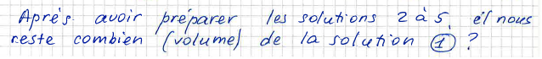

- Introduire dans un bêcher de 100 ml les 20 ml restants de la solution 1 de NaOH (1 mol/l). Ajouter 1-2 gouttes de phénolphtaléine (indicateur acide/base). Effectuez la titration de la solution 1 de NaOH par la solution HCl.
Méthode de titration acide-base : Remplir la burette de solution HCl 1 mol/l. S'assurer qu'il n'y a pas d'air dans la pointe de la burette et additionner lentement cette solution à celle de NaOH (solution 1, 20 ml) contenue dans le bêcher de 100 ml (point d) jusqu'au virage de l'indicateur (du rose au transparent). Notez le volume de solution HCl 1 mol/l nécessaire pour y parvenir. N’oubliez pas de mettre dans le bécher contenant la solution NaOH un mélangeur magnétique.

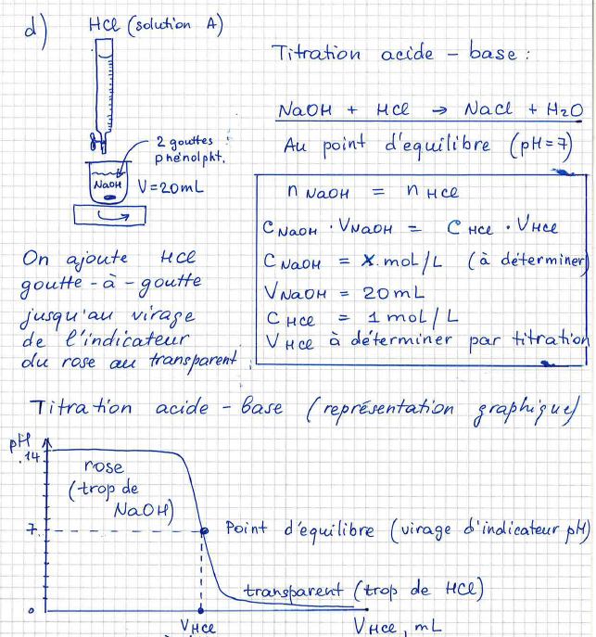

f) Répéter les opérations depuis d) pour chaque solution NaOH (solutions 2-5), en prenant, à l'aide d'une pipette jaugée, 20 ml de solution.
g) Grâce aux valeurs du volume HCl, déterminées par la titration (selon la formule dans le point d), calculez les valeurs expérimentales de la concentration molaire de NaOH (5 valeurs) et comparez-les avec les valeurs théoriques respectives.

Les résultats sont à présenter sous deux formes : le tableau et le graphique
-
No. solution NaOH | V HCl, ml | C NaOH (théorique), mol/l | C NaOH (experim.), mol/l | ΔC, mol/l
1 |  | 1
2 |  | 0.8
3 |  | 0.5
4 |  | 0.2
5 |  | 0.1

Calculs :


Graphique: La concentration molaire de la solution NaOH (C théorique et C expérimentale) vs. volume expérimental de la solution HCl (obtenu par titration, pour parvenir au point de virage). Deux sets de points doivent être présentés.

